Притча «Гвозди»

Жил - был один очень вспыльчивый и несдержанный молодой человек.
И вот однажды его отец дал ему мешочек с гвоздями и наказал каждый раз, когда он не сдержит своего гнева, вбить один гвоздь в столб забора.
В первый день в столбе было несколько десятков гвоздей.

На другой неделе он научился сдерживать свой гнев, и с каждым днем число
забиваемых в столб гвоздей стало уменьшаться.
Юноша понял, что легче контролировать свой темперамент, чем забивать гвозди. Он рассказал об этом своему отцу, и тот сказал, что с этого дня каждый раз, когда сыну удастся сдержаться, он может вытащить из столба по одному гвоздю. 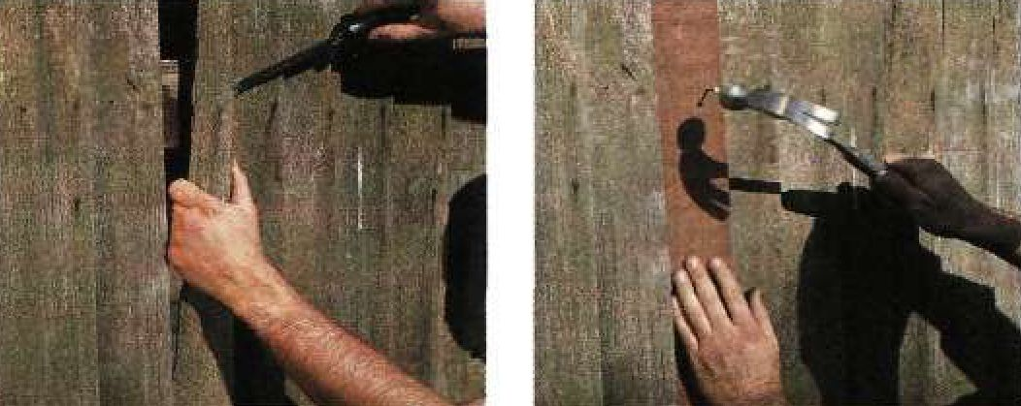

Шло время, и пришел день, когда он мог сообщить отцу о том, что в столбе не осталось ни одного гвоздя. Тогда отец взял сына за руку и подвел к забору:
- Ты неплохо справился, но ты видишь, сколько в столбе дыр?
Он уже никогда не будет таким, как прежде.
Когда ты говоришь человеку что-нибудь злое, у него остается такой же шрам, как и эти дыры.
И не важно, сколько раз после этого ты извинишься - шрам останется.

